上海交通大学研究生会报名表
姓名 | 石开元 | 性别 | 男 | 民族 | 汉 | 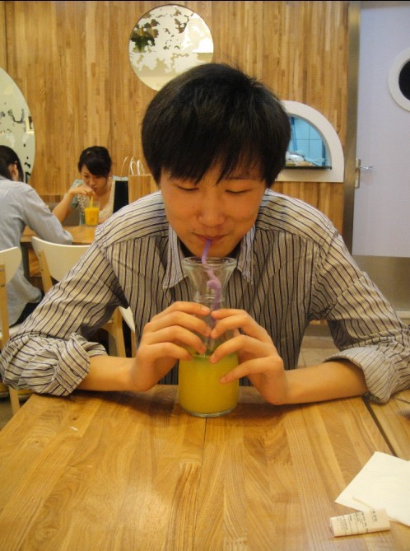
院系 | 电院 | 专业 | 信息与通信  工程 | 年级 | 研一
手机 | 15021161668 | QQ | 690176182
邮箱 | skylmsgq@sjtu.edu.cn
志愿部门 | 内联部 |  |  |  |  | 愿意调剂：愿意
个人介绍（性格、特长、获奖情况）：
爱笑，喜欢打篮球，会点钢琴
工作经历：
本科时任东南大学定向协会技术部部长，UniClub信息沟通组组长。

(注意：请在下方勾选面试时间；发送邮件时邮件标题“姓名 年级 学院 专业 ”)
（可附纸）
►上海交通大学研究生会下属8个部门：办公室、外联部、内联部、实践部、文体部、宣传部、学术部、博士生部, 同时徐汇校区有研会徐汇分会，具体介绍见"上海交通大学研究生会"人人主页。
►提交报名表方式：发送电子版至邮箱 gu_sjtu@163.com
►面试时间：3月10日□ 3月11日■
►如希望进一步了解我们，请关注人人和微博@上海交通大学研究生会。

